

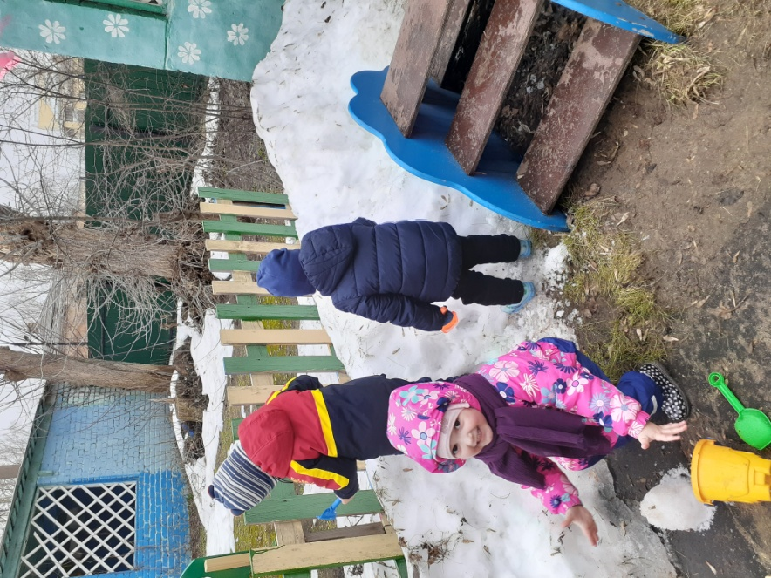

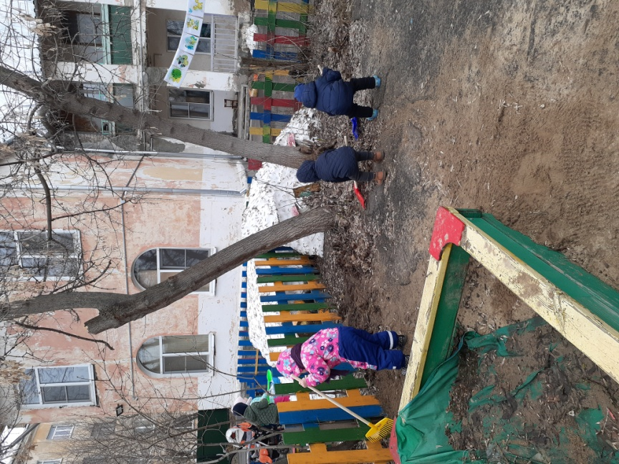
"Смотрите, какую башенку я построила!»

В нашем садике родном решили мы убраться, чтобы чисто и уютно было в нем.

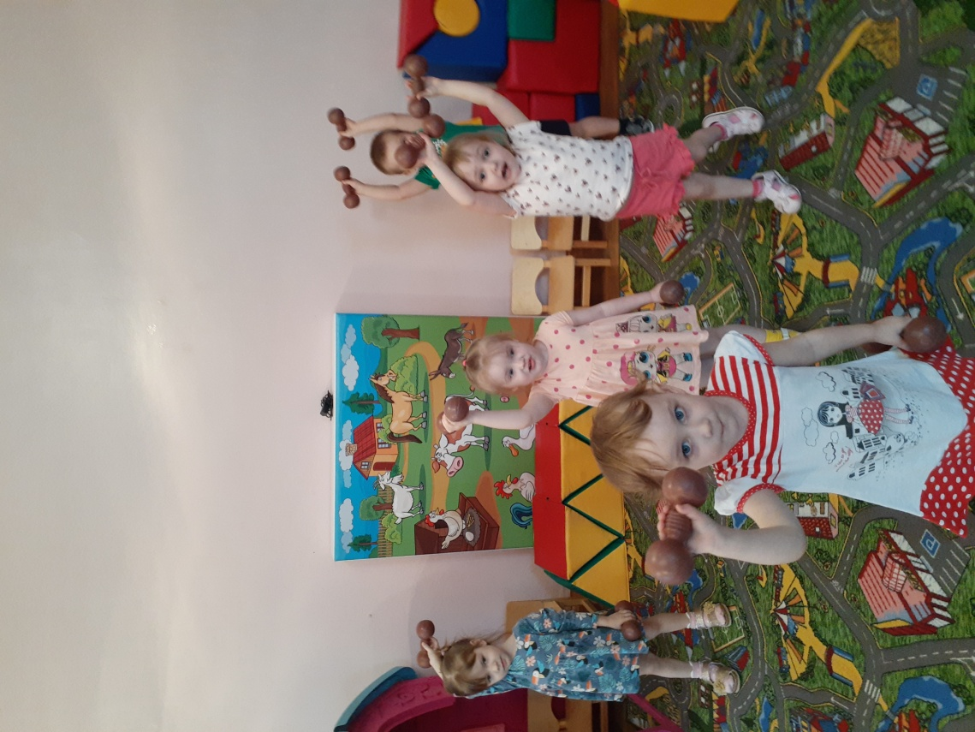

К
Каждый день у нас, ребятки, начинается с зарядки.
Сделать нас сильней немного упражнения помогут!
УУУКККК

